¿Por qué los obispos católicos de Irlanda arrastrando sus talones en nuevo cuestionario del Vaticano?

Opinión: El laicado debe apoyar activamente la agenda de reformas del Papa Francisco
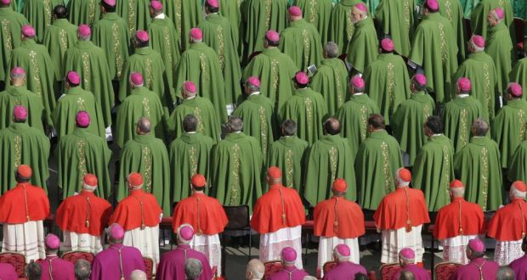
Obispos y cardenales asisten a una misa para celebrar la apertura del Sínodo de los Obispos en Roma en 2012. ¿Por qué un sínodo sobre la familia organizado por un grupo de hombres célibes? Foto: Reuters
Brendan mayordomoMar, 26 de noviembre 2013, 00:01
Publicado por primera vez:mar, 26 de noviembre 2013, 00:01

Los preparativos para el 2014 Sínodo extraordinario de los Obispos que se celebrará en Roma sobre el tema de la familia desde octubre 5 a 19, 2014, incluyen un cuestionario de 39 ítems que se distribuirá a todos los fieles católicos.

Los resultados de este cuestionario serán la base de una agenda para un sínodo aún más en 2015.

Esta consulta mundial sin precedentes entre los mil millones de católicos en las familias modernas, incluyendo preguntas sobre el matrimonio entre personas del mismo sexo, la convivencia, la anticoncepción y el lugar de las personas divorciadas y vueltas a casar en la iglesia, se está reuniendo con respuestas muy variadas.
El secretario general de este Sínodo, el cardenal Erdo, dijo que "la base del sínodo será la doctrina del magisterio y no va a ser una cuestión de la opinión pública".

El Vaticano encargado de prensa, el P. Lombardi, negó Papa Francis era el sondeo los laicos, sino que era, dijo que "parte de un documento de preparación rutinaria de un sínodo". Obispo Hine de Inglaterra habló en Radio Vaticano calificó de "muy importante".

Igualmente las respuestas de las Conferencias Episcopales católicas a petición del Papa para la consulta en todo el mundo ha ido desde el entusiasmo a la tibia. Conferencia de Inglaterra y Gales de los obispos fue el primero en poner el cuestionario en línea, en el sitio SurveyMonkey a finales de octubre y están listos para cotejar los resultados. La mayoría de las diócesis de Inglaterra y Gales han designado funcionarios de coordinación y de información para ayudar a promover esta importante iniciativa.

Los obispos de Bélgica también han puesto el cuestionario en línea y buscar respuestas para mediados de diciembre.
Aparente indiferencia
Sin embargo Conferencia Episcopal de Irlanda todavía tiene que decidir sobre la forma de responder. La respuesta de la arquidiócesis de Dublín es representativa de la aparente indiferencia de los obispos irlandeses en no facilitar o promover un enfoque fácil de usar para contestar este cuestionario significativa, y su página web que contiene el total del documento del Vaticano se limita a solicitar que cualquier discusión, comentarios o propuestas deben enviarse por correo electrónico a las comunicaciones @ dublindiocese ".
Sin embargo, el secretario del sínodo, en nombre del Papa, ya en 18 de octubre pidió que el cuestionario se distribuirá "inmediatamente lo más ampliamente posible obtener datos concretos y reales sobre el tema del sínodo".

Además, esta una oportunidad de oro para que la renovación de la Iglesia Católica irlandesa Iglesia mediante la realización de una consulta a nivel nacional con los fieles e involucrándolos en la toma de decisiones, tener jornadas de puertas abiertas, con una animada discusión sobre estos temas familiares muy importantes.

Allí ni siquiera ha sido un anuncio de la misa dominical en ello.

¿Por qué los obispos irlandeses ignorando los deseos del Papa por no participar activamente a los fieles en este importante desarrollo en la iglesia? Somos Iglesia de Irlanda ha escrito a la Conferencia Episcopal que solicita que actúe de inmediato para promover este proceso de consulta.
Desconcertada
Mientras que la consulta es bienvenida, muchas de las preguntas y su expresión son una causa de frustración y desconcierto. Por ejemplo, "2 (c) ¿Cómo es la teoría y la práctica de la ley natural en la unión entre un hombre y una mujer cuestionada a la luz de la formación de una familia?"
"4 (a) ¿Es la cohabitación ad experimentum una realidad pastoral en su Iglesia particular? "

Pregunta 7 (f), que pide a los fieles, sobre todo en el mundo superpoblado en desarrollo, para dar una respuesta a "¿Cómo se puede promover un aumento en los nacimientos?", Debe seguramente clasificaría como uno de los más inadecuado de los 39 preguntas.

Lo que es incongruente es que un sínodo en el tema de la familia está siendo organizado por una jerarquía célibe sin madre o un padre a la vista. Indudablemente, los laicos elegidos a dedo aparecerán más tarde en el sínodo, sino una amplia representación de la opinión laica deben estar representados para que sea creíble.
Avanzar
Mientras que la oficina de prensa del Vaticano ha restado importancia a esta iniciativa como "de rutina", es un movimiento definitivo hacia adelante en el desmantelamiento de una iglesia clericalised y reconociendo el sensus fidelium como una voz del Espíritu en la Iglesia.

Sin embargo, como lo demuestra la resistencia de muchos en la iglesia jerárquica frente a este tema minimalista, el Papa Francisco se enfrenta a una tarea gigantesca en la promoción de un programa de reformas.

Es hora de que los laicos para apoyar a este papa reformista especialmente en su promoción de una iglesia más misericordioso y abierto.
Brendan Butler es un miembro del grupo del núcleo de Somos Iglesia de Irlanda

